**PAIS (POLITICA DE ATENCION INTEGRAL EN SALUD)**

**OBJETIVO:** orientar el sistema hacia la generación de las mejores condiciones de salud de la población mediante la regulación de las condiciones de intervención de los agentes hacia el “acceso a los servicios de salud de manera oportuna, eficaz y con calidad para la preservación, el mejoramiento y la promoción de la salud”, apara así garantizar el derecho a la salud.

Ley Estatutaria 1751 de 2015.

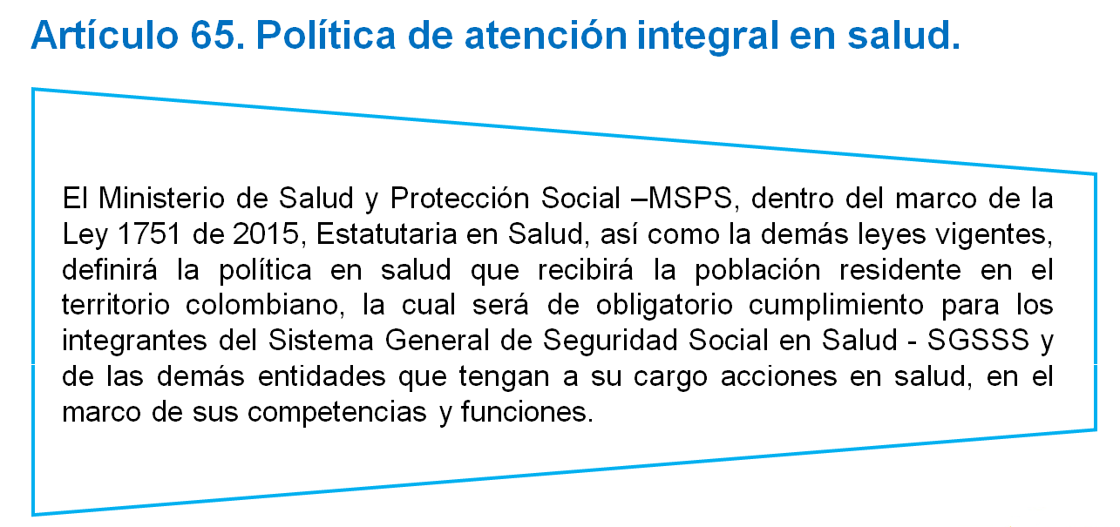

**MARCO ESTRATEGICO DE LA POLITICA DE ATENCIÓN INTEGRAL EN SALUD (PAIS)**

Cuenta con 4 estrategias que son:

1. APS
2. Salud familiar comunitaria
3. Gestión integral del riesgo PIC-PAB: mitigar y anticipar
4. Enfoque poblacional y direferencial en donde esta lo urbano, lo rural y lo disperso: para adaptarse según lo que se tiene y poder funcionar

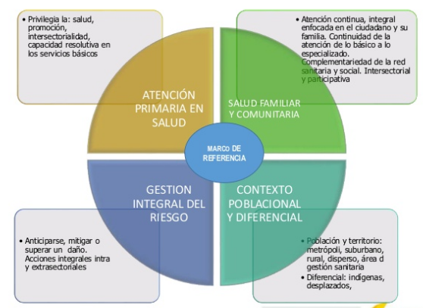

**RESPONSABILIDADES MSPS**

* La actualización permanente de las RIAS a partir de la evidencia y las Guías de Práctica Clínica
* La asistencia Técnica a los territorios en cuanto a la implementación del modelo
* La evaluación de los resultados obtenidos lo cal debe afectar los esquemas de incentivos, la propia habilitación de las EAPB y las redes integrales servicios de salud

**DEFINICION DE LA CARACTERIZACION**

Metodología de análisis de riesgos, características y circunstancias que busca la accesibilidad, vulnerabilidad física, curso de vida, grupo de riesgo étnico, victimas, personas en condición de discapacidad.

**Caracterización**

Territorial

Geográfico

Morbilidad

Mortalidad

Determinación social

1. **ATENCIÒN PRIARIA EN SALUD:** un aporte significativo a la mejoría de la salud poblacional. *‘*’Es la estrategia de coordinación intersectorial que permite la atención integral e integrada, desde la salud pública, la promoción de la salud, la prevención de la enfermedad, el diagnóstico, el tratamiento, la rehabilitación del paciente en todos los niveles de complejidad a fin de garantizar un mayor nivel de bienestar en los usuarios, sin perjuicio de las competencias legales de cada uno de los actores del Sistema de Salud. Hace uso de métodos, tecnologías y prácticas científicamente fundamentadas y socialmente aceptadas que contribuyen a la equidad, solidaridad y costo efectividad de los servicios de salud. Constituida por tres componentes integrados e interdependientes: los servicios de salud, la acción intersectorial/transectorial por la salud y la participación social, comunitaria y ciudadana”
2. **SALUD FAMILIAR Y COMUNITARIA**: el objetivo es coordinar el proceso de cuidado primario de la salud, integrando las diferentes intervenciones que se deben realizar con la población para resolver la mayor parte de los problemas de salud que no requieren alta tecnología médica. Así mismo, la población obtiene una mayor cercanía al equipo de salud, con una comprensión que incluye, pero trasciende a la persona y liga la comprensión del riesgo y la enfermedad a los determinantes familiares, sociales y territoriales. Se desarrolla a través del programa de salud y medicina familiar y comunitaria que orienta la reorganización del Sistema de Salud en función de la situación socio sanitaria de las personas, familias y comunidades. Mediante un proceso transdisciplinario y un campo de articulación que integra acciones individuales, colectivas y poblacionales. Para lo cual se requieren procesos de gestión en los componentes de desarrollo del talento humano, armonización y reorganización de servicios de salud y planeación y gestión territorial.
3. **GESTIÓN DEL RIESGO EN SALUD**: Es una estrategia para anticiparse a las enfermedades y los traumatismos para que no se presenten o si se tienen, detectarlos y tratarlos precozmente para impedir o acortar su evolución y sus consecuencias. El objetivo de esta estrategia es el logro de un mejor nivel de salud de la población, una mejor experiencia de los usuarios durante el proceso de atención, y costos acordes a los resultados obtenidos.
4. **DIFERENCIACIÓN TERRITORIAL:** Hay que tener en cuenta las necesidades específicas culturales, territoriales, geográficas, ambientales, del conflicto armado y la vulnerabilidad económica y social en que se encuentran poblaciones, tales como las víctimas del conflicto armado, grupos étnicos en ciertas regiones del país, población con discapacidad, habitantes de la calle, población dispersa en el territorio nacional, mujeres y hombres jefes únicos de familia, población según el curso de vida, esto implica la adaptación de la oferta de servicios a esas particularidades específicas.

**MARCO OPERATIVO DE LA POLITICA DE ATENCIÓN INTEGRAL EN SALUD (PAIS)**